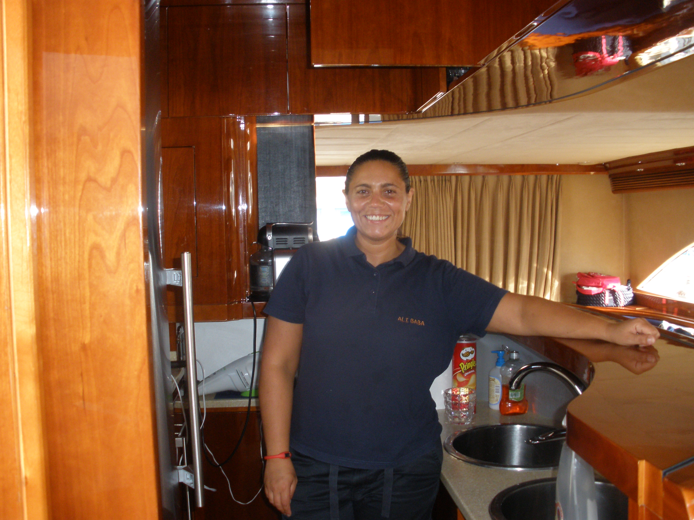
OGGETTO:
Domanda di lavoro
Curriculum Vitae
Dorotea Armenante
NATA A CAVA DE’TIRRENI

IL 29/11/1973

Domiciliata a CAVA DE’ TIRRENI

VIA xxv luglio 47

tel. 089343844
CELL.3315303996

Libretto di navigazione con qualifica di commissario di bordo regolarmente iscritto al collocamento marittimo matricola numero 1434 “Gente di Mare” : corsi STCW78/95
Esperienza su imbarcazione come hostess cuoca aiuto alle manovre marinaia di coperta

TITOLI DI STUDIO:
DIPlOMA DI RAGIONERIA CONSEGUITO NELL’ANNO 1993 PRESSO LA SCUOLA KENNEDY Di SALERNO.
LAUREATA IN FISIOTERAPIA DELLA RIABILITAZIONE CONSEGUITA PRESSO LA SCUOLA TRIENNALE DELLA RIBILITAZIONE ANNESSA AL PRESIDIO OSPEDALIERO “S.MARIA DELLE GRAZIE “ DI CERRETO SANNITA (BN) NELL’ANNO 1997

Ultime esperienze di lavoro

Barca a motore open Sultana 80 piedi imbarcata regolarmente a libretto estate 2012 dal giugno 2012 al ottobbre 2012 come Hostess cuoca
Cantieri di Pisa barca d’ epoca a vela del 1961 imbarcata regolarmente a libretto maggio 2010 ottobre 2010.Lavoro a bordo marinaia hostess cuoca .
Cantieri di Pisa barca a vela regolarmente imbarcata a libretto giugno 2011 gennaio 2012.Lavoro a bordo hostess cuoca marinaia.
Astondoa 66 Ali Baba estate 2009 imbarcata regolarmente a libretto dal 27 aprile al 30 settembre come hostess. Imbarcazione armatoriale adibita a charter. Lavoro a bordo svolto, aiuto alle manovre pulizia esterna della barca cucina .
Allestimento di un catamarano in Sicilia ,estate 2008.
Imbarco su un X55 barca a vela LUCKY del dott. Cigaina Venezia .Estate 2008
Imbarco su un Vz 68 FIZZY adibito a charter dove ho svolto il lavoro come hostess cuoca e aiuto manovre. Estate 2008.
Hostess di bordo su Aicon 64 Lady Vanessa, dove oltre alla pulizia delle cabine e la gestione cucina ho collaborato con il capitano all’ organizzazione della cambusa e all’organizzazione della crociera degli ospiti e del tour .Estate 2007

- Hostess di bordo presso privati, yacht, e piccoli cabinati sia per la gestione della barca che per la gestione della cucina e quindi della cambusa e gestione accoglienza clienti.
- Conoscenza del sistema Web: Windovs, XP.
- Corso di Pssr
- Corso Antincendio base ed avanzato
- Corso di sopravvivenza e salvataggi
Conoscenza lingue

Inglese parlato e scritto livello buono
Francese parlato e scritto livello scolastico
Nell’attesa di riscontro distintamente

Dorotea Armenante

Per eventuali comunicazioni
Mail doroteay@hotmail.com

